Одобрен проект поликлиники на 750 посещений в Дмитровском районе
15.03.2022

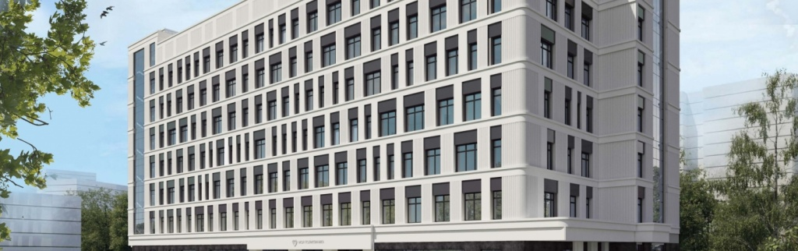

Москомархитектура одобрила проект поликлиники на 750 посещений в смену в Дмитровском районе. Как рассказал главный архитектор Москвы Сергей Кузнецов, она будет рассчитана и на детей, и на взрослых.
Детско-взрослая поликлиника на 750 посещений в смену с женской консультацией появится по адресу: Дмитровское шоссе, вл. 107.
«Основной светлый объем будет контрастировать с темной отделкой первого этажа, который будет больше стандартного в высоту. Дополнительную легкость зданию придают полосы витражей, расположенных в блоке лестничных клеток. В монохромную гамму фасадов введут цветные акценты светящихся логотипов, которые маркируют входы в детское и взрослое отделения, оживляют строгий внешний вид поликлиники. В данном случае для отделки наружных стен будет использоваться стеклофибробетон, который создает игру света на плоскостях стен», — рассказал Сергей Кузнецов.
Восьмиэтажное здание выполнят по московскому стандарту поликлиник: современные комфортные планировки, светлые фасады, подсветка, включая логотипы и вывески, приятный интерьер. Общая площадь здания составит порядка 15 тысяч квадратных метров.
«Строительство новой поликлиники по московскому стандарту позволит повысить качество и доступность оказания медицинской помощи для жителей Дмитровского района. В учреждении будут использоваться все самые современные технологии для диагностики и профилактики болезней, — сообщил заместитель руководителя Департамента здравоохранения города Москвы Алексей Сапсай. — Для посетителей поликлиники будут созданы уютные зоны ожидания, для маленьких пациентов – места для игр, для врачей – комфортабельные кабинеты и комнаты для отдыха и приема пищи».
Внутри здание будет разделено на два отделения: взрослое и детское. Каждое из них будет оснащено нужными специалистами и полным комплектом оборудования, необходимого для их полноценной работы.
Проектировщик — АО «Капстройпроект».

Адрес страницы: http://dirzdrav.mos.ru/presscenter/news/detail/10679856.html
ГБУ Дирекция развития объектов здравоохранения

